京东超市-0元送你一个“超市”
广 告 主：京东零售
所属行业：互联网电商
执行时间：2022.11
参选类别：创意传播类
营销背景
2022年11.11期间，京东超市以主打下沉用户+低价心智的整体策略方向，打造了“0元送你一个超市”事件营销方式，通过实实在在的福利送出，在目标群体间引发话题热度与销售转化。整体通过以站内会场活动、线下快闪活动、TVC、KA品牌联动等多种传播动作组合的方式，打造了一场声量与转化双赢的营销战役 。
营销目标
1、目标人群：基于京东超市整体主打下沉市场的整体策略，锚定25-35岁下沉家庭人群【精打细算的持家人】为突破重点，辐射双11家庭群体 ，传递实在幸福主张。
2、优势：受众对于京东超市货品品质认知，以及对于品牌整体幸福感主张的认知基础。
3、挑战：如何在此基础上，以【低价实在】作为抓手，吸引更多下沉市场用户转化。
策略与创意
【用户洞察】：对于下沉市场用户而言，常规性的【情感洞察】类传播方式并非最为高效的手段，相较而言以用户实实在在看得见摸得着的利益点驱使，更能够在目标用户群体间形成口口相传的自传播性。
【策略方向】：基于京东超市整体的幸福感主张 ，通过以送福利的【事件营销】方式，将幸福感落成用户可感知、可衡量的具象化形式。
【策略组成】：整体传播以【事件营销】与【低价促销】双线并行，打透下沉用户认知，并强力拉动转化：
1、【事件营销】：打造“0元送你一个超市”创意概念，从站内互动到站外多点开花传播，强概念一以贯之，减少用户信息接收与损耗成本，并以强利益驱动方式，从内容玩法与投放渠道做到极致下沉，打出声量 ；
2、【低价促销】：低价百亿补贴活动作为底层支撑贯穿全程，每晚8点更新货品，通过单品利益点抓手夯实京东超市低价的心智。
执行过程/媒体表现
1、【0元送你一个超市-线下快闪店】
落地珠海中心商圈线下活动，以参与线上活动为入场门槛，集赞扩散线上站内活动。同时线上配合地域类别广告，如朋友圈、定向信息流广告、地域热搜、本地KOL探店直播及本地宝账号内容扩散。
2、【0元送你一个超市-站内互动会场】
以免费送出四个价值5w元的超市货品为利益点，打造超级福利互动会场。传播上以线下广告 资源多点覆盖广东下沉top城市作为预热 ，同时线上辅以快闪视频、活动攻略等物料在微博、微信侧种草，并于活动bigday搭配 热搜曝光资源、活动TVC信息做 全方位信息触达。
3、【0元送你一个超市-大奖送出】
在线上互动会场抽中幸运用户后 ，以电话回访方式制作趣味录音二次发酵，传播上以适合舆论发酵的微博阵地为主，连同公关双端 合理冲击微博热搜，引发 媒体扩散及UGC讨论。
4、【百亿补贴】
活动全程以百亿补贴爆款长图、趣味表情包等物料形式，在微博、抖音、小红书等平台强力透传利益点 。
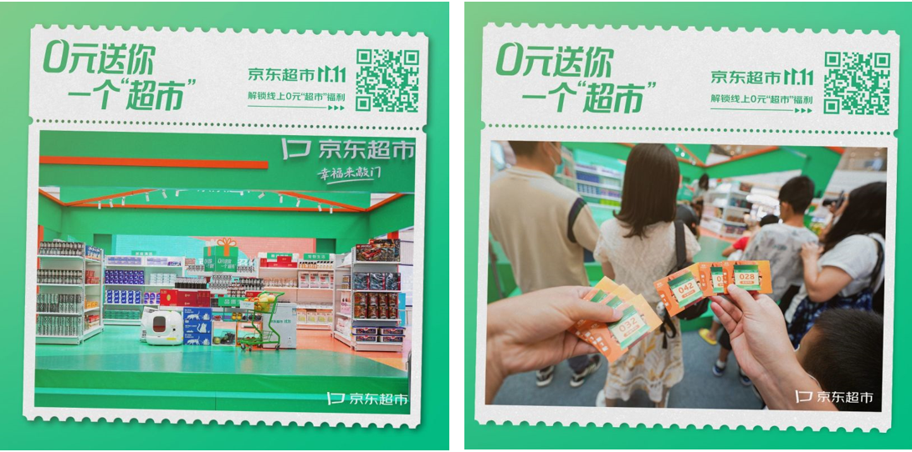
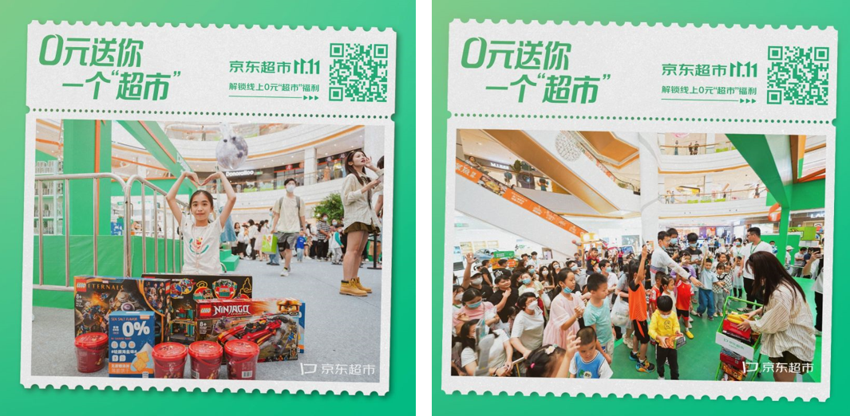
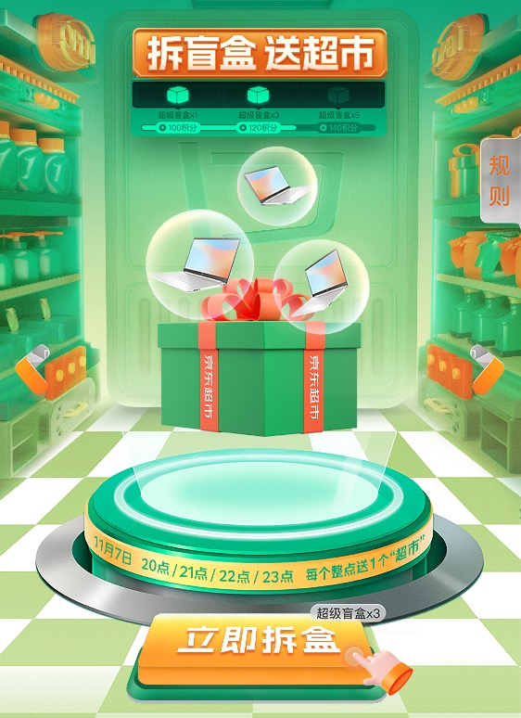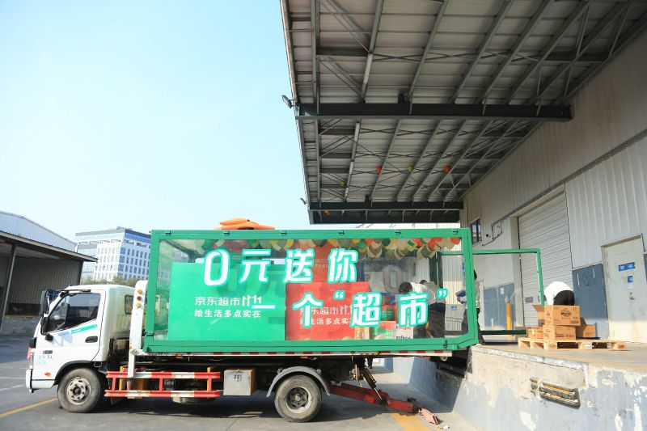
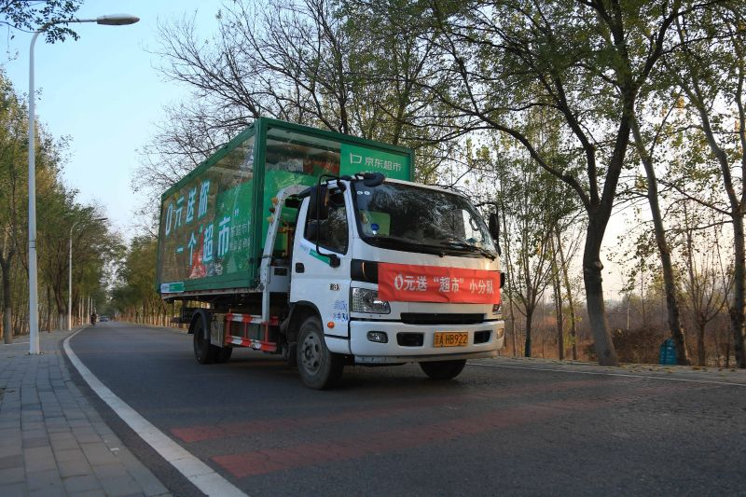
视频链接：
https://video.weibo.com/show?fid=1034:4832697357631545
https://video.weibo.com/show?fid=1034:4834338135801978
https://weibo.com/6019521111/Md3cmE6YO
营销效果与市场反馈
1、【0元送你一个超市-线下快闪店】
整体线下活动曝光7250w；活动当日现场新媒体增粉5000+；活动持续8小时全程火爆，商场当日客流量3.5w+，较商场活动周六客流量提升10%；也为线上”拆盲盒，送超市“活动积累第一波种子用户，活动当日线上互动会场参与人数167w；小红书产出多篇自来水内容。
2、【0元送你一个超市-站内互动会场】
线上版0元送你一个“超市”活动，整体曝光高达11.6亿，曝光溢出高达5倍之多。全时期三波活动累计参与互动人数达580w人。传播+站内双爆发，掀起7号主推日高潮。1028-11.11活动期间会场流量总计pv2718w，uv1866w，在3个开奖bigday中，7号达到流量、活动参与人数达到高峰。
3、【0元送你一个超市-大奖送出】
联合公关共建的送奖微博话题#90后爸爸在家为女儿搭建一个超市#登上微博热搜第29位，同时登上微博要闻榜，微博话题阅读量超1.6亿+。

